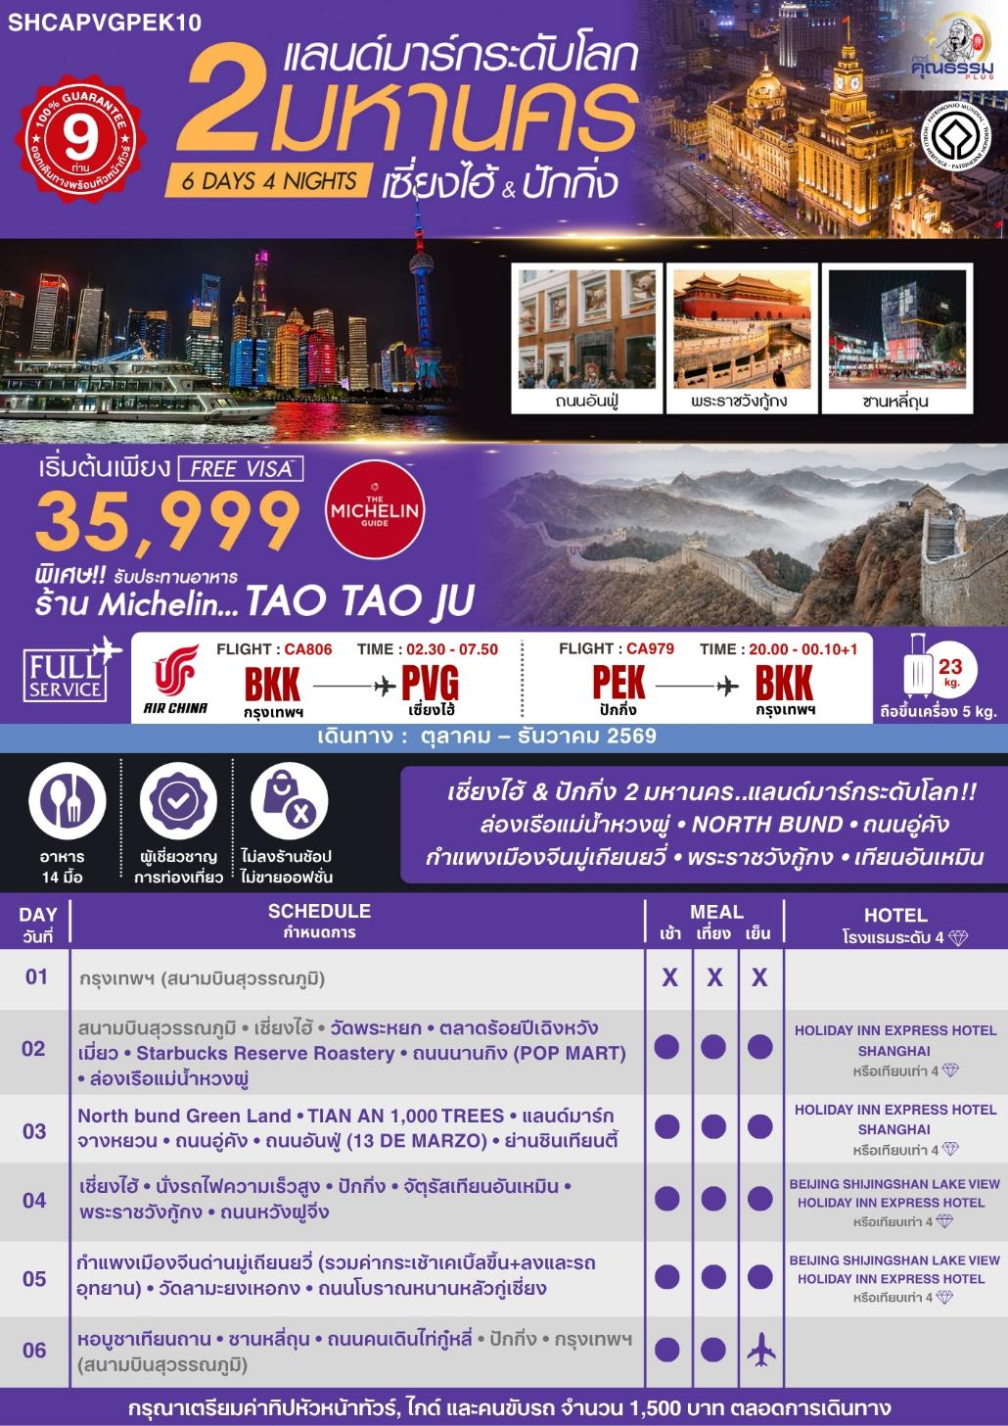
โปรแกรมการเดินทาง
วันแรก กรุงเทพฯ (สนามบินสุวรรณภูมิ)

23.30 น. พร้อมกันที่ สนามบินสุวรรณภูมิ ณ อาคารผู้โดยสารขาออก (ระหว่างประเทศ) ชั้น 4 ประตู 9 บริเวณ ISLAND-U สายการบิน AIR CHINA (CA) โดยมีเจ้าหน้าที่จากทางบริษัทฯ คอยต้อนรับ และอำนวยความสะดวกแด่ท่านก่อนออกเดินทาง
วันที่สอง กรุงเทพฯ (สนามบินสุวรรณภูมิ) • เซี่ยงไฮ้ (CA806:02.30- 07.50) • วัดพระหยก • ตลาดร้อยปีเฉิง
หวังเมี่ยว • Starbucks Reserve Roastery • ถนนนานกิง (POP MART) • ล่องเรือแม่น้ำหวงผู่

02.30 น. เหินฟ้าสู่ เซี่ยงไฮ้ โดยสายการบิน AIR CHINA เที่ยวบินที่ CA806
- เที่ยวบินหรือเวลาอาจมีการเปลี่ยนแปลง ทั้งนี้ขึ้นอยู่กับสายการบินเป็นผู้กำหนด
- ขอสงวนสิทธิ์ในการเลือกที่นั่งบนเครื่องบิน เนื่องจากการจัดที่นั่งบนเครื่องบิน เป็นสิทธิ์ของเจ้าหน้าที่เช็คอิน ซึ่งทางบริษัทไม่สามารถเข้าไปแทรกแซงได้

กรณีผู้เดินทาง ต้องการขอวีลแชร์ที่สนามบิน กรุณาแจ้งกับทางบริษัททัวร์ฯทันที หลังจากที่ท่าน
ชำระเงินมัดจำค่าทัวร์เรียบร้อยแล้ว
หมายเหตุ: หากผู้เดินทางต้องการนำวีลเเชร์ส่วนตัวไปเอง จะต้องเป็นวีลแชร์ที่ไม่มีแบตเตอรี่
(บริการอาหารและเครื่องดื่มบนเครื่อง)

**การบริการอาหารและเครื่องดื่มบนเครื่องบิน เป็นบริการของสายการบิน ทั้งนี้อาจจะมีการเปลี่ยนแปลงได้ขึ้นอยู่กับนโยบายของสายการบิน โดยไม่ต้องเเจ้งให้ทราบล่วงหน้า**
07.50 น. เดินทางถึง สนามบินเมืองเซี่ยงไฮ้ “นครปารีสแห่งตะวันออก ” ปัจจุบันเซี่ยงไฮ้เป็นศูนย์กลางอุตสาหกรรมที่ใหญ่ที่สุดของจีน จากนั้นนำท่านผ่านพิธีการตรวจคนเข้าเมือง
บริการ SET BOX ท่านละ 1 ชุด
นำท่านชม วัดพระหยก เป็นวัดที่มีชื่อเสียงมากที่สุดในเมืองเซี่ยงไฮ้ ซึ่งเป็นที่รู้จักจากพระพุทธรูปสององค์ที่สร้างขึ้นจากหยกทั้งแท่ง องค์พระพุทธรูปปางนั่งมีความสูง 190 เซนติเมตร และ หุ้มด้วยเพชรพลอย หินมโนรา และ มรกต และองค์พระพุทธรูปปางไสยาสน์ มีความยาว 96 เซนติเมตร นอนเอียงด้านขวาและหนุนพระเศียรด้วยพระหัตถ์ขวา ถือเป็นวัดที่มีทั้งชาวจีนและนักท่องเที่ยวเดินทางมาสักการบูชาตลอดทั้งวัน

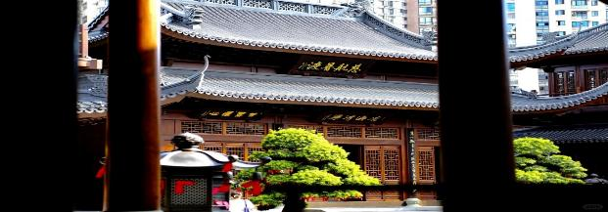
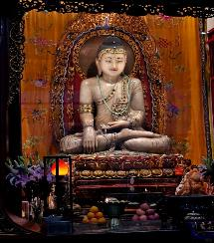
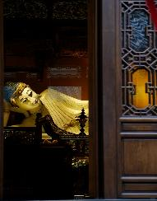
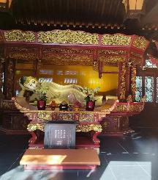

เที่ยง รับประทานอาหารกลางวัน เมนู..เสี่ยวหลงเปา
บ่าย นำท่านสู่ ตลาดร้อยปีเฉิงหวังเมี่ยว เป็นศูนย์รวมสินค้า และอาหารพื้นเมืองที่แสดงถึงเอกลักษณ์ของชาวเซี่ยงไฮ้ซึ่งมีการผสมผสานระหว่างอดีตและปัจจุบันได้อย่างลงตัว ซึ่งเป็นย่านสินค้าราคาถูกที่มีชื่ออีกย่านหนึ่งของนครเซี่ยงไฮ้ ให้ท่านอิสระช้อปปิ้งตามอัธยาศัย
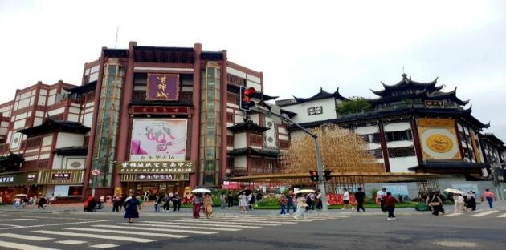
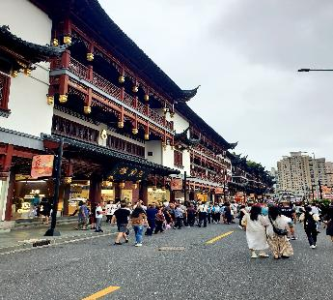

นำท่านสู่ STARBUCKS RESERVE ROASTERY สาขาใหม่ที่นครเซี่ยงไฮ้ มาพร้อมกับความยิ่งใหญ่อลังการ ครองตำแหน่งสตาร์บัคส์ที่สวยที่สุดในโลก ซึ่งได้ทำการเปิดตัวไปเมื่อวันที่ 6 ธันวาคม 2560 มีเนื้อที่ใหญ่โตถึง 2,787 ตารางเมตร ด้านบนของร้านตกแต่งด้วยแผ่นไม้รูปหกเหลี่ยมซึ่งเป็นงานแฮนด์เมดจำนวน 10,000 แผ่น และที่ตั้งตระหง่านอยู่กลางร้านคือถังคั่วกาแฟทองเหลืองขนาด 40 ตัน สูงเท่าตึก 2 ชั้น ประดับประดาด้วยแผ่นตราประทับแบบจีนโบราณมากกว่า 1,000 แผ่น ซึ่งบอกเล่าเรื่องราวความเป็นมาของสตาร์บัคส์
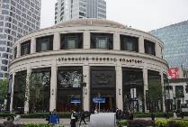
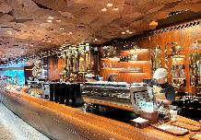
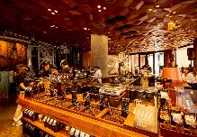

และนำท่านช้อปปิ้งย่าน ถนนนานกิง ศูนย์กลางสำหรับการช้อปปิ้งที่คึกคักมากที่สุดของนครเชี่ยงไฮ้ รวมทั้ง ห้างสรรพสินค้าใหญ่ชื่อดังกว่า 10 ห้าง และ ร้าน POP MART ART TOY สุดฮิตให้ท่านได้เลือกช้อปปิ้งนอกจากนี้ยังมีร้านรองเท้าชื่อดัง HOKA SHOP แบรนด์ชั้นนำต่างๆมากมายให้ท่านได้เลือกสรร
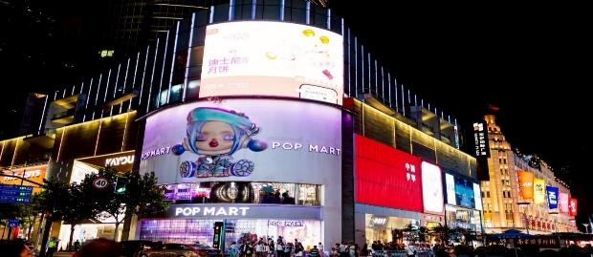

ค่ำ รับประทานอาหารค่ำ ณ ภัตตาคาร
หลังอาหารค่ำนำท่าน“ล่องเรือชมวิวแม่น้ำหวงผู่” (ใช้เวลาล่องเรือประมาณ 1 ชั่วโมง) ถือเป็นหนึ่งในไฮไลต์ห้ามพลาดเมื่อมาเที่ยวเซี่ยงไฮ้ ให้ท่านได้สัมผัสภาพความงดงามของมหานครใหญ่ที่ผสมผสานระหว่าง “ความทันสมัยและความคลาสสิก” อย่างลงตัว
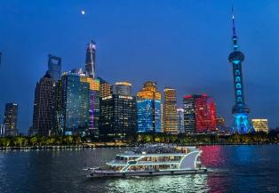
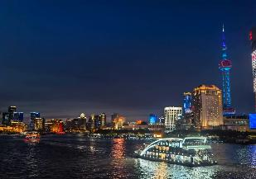

พักที่ HOLIDAY INN EXPRESS HOTEL SHANGHAI หรือเทียบเท่าระดับ 4
วันที่สาม North bund Green Land • TIAN AN 1,000 TREES • แลนด์มาร์ก จางหยวน • ถนนอู่คัง • ถนนอันฟู่
(13 DE MARZO) • ย่านซินเทียนตี้

เช้า รับประทานอาหารเช้า ณ ห้องอาหารโรงแรม
นำท่านเดินทางสู่ North Bund Green Land มุมถ่ายรูปใหม่ของเซี่ยงไฮ้ สวนสาธารณะริมน้ำที่มีมุมถ่ายรูปสวยงามมีมุมที่ถ่ายกับโดมไข่สีเงินที่ดูอวกาศและสามารถถ่ายย้อนกลับมาฝั่ง The Bund ได้อีกด้วยตอนกลางคืนจะติดไฟสีเหลืองทองอร่ามไปทั้งถนนและมีฉากหลังเป็นหอไข่มุก และเซี่ยงไฮ้ทาวเวอร์ ที่สำคัญฝั่งนี้คนน้อยมากไม่ว่าจะมาแสงตอนกลางวันหรือแสงเย็นก็สวย
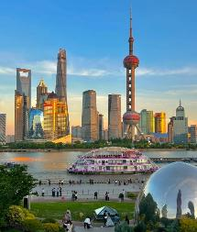
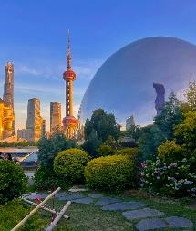
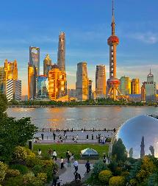

นำท่านเดินทางสู่ Tian An 1,000 Trees ซึ่งเป็นงานออกแบบดีไซน์ที่ได้แรงบันดาลใจในการเปลี่ยนให้ตึกสูงในเมืองเซี่ยงไฮ้ เปรียบเสมือนภูเขาที่ปกคลุมไปด้วยป่า ทั้งสองฟากฝั่งของริมน้ำ Suzhou Creek ในพื้นที่กว่า 15 เอเคอร์ โครงการต้นไม้ 1,000 ต้น เซี่ยงไฮ้ เป็นไอเดียในการปรับเปลี่ยนให้เมืองกลายเป็นพื้นที่สำหรับผู้คนในสังคม ผ่านการคิดค้นว่าจะทำอย่างไรให้พื้นที่ที่พัฒนาทางเศรษฐกิจอย่างมากและเต็มไปด้วยตึกสูง สามารถกลมกลืนไปกับพื้นที่สาธารณะ และสร้างพื้นที่ส่วนกลางสำหรับทุกคนในเมืองได้อย่างแท้จริง เพื่อให้ทุกคนที่ทำงานและใช้ชีวิตอยู่ในพื้นที่แห่งนี้ ได้มีสถานที่สำหรับพักผ่อนหย่อนใจด้วย
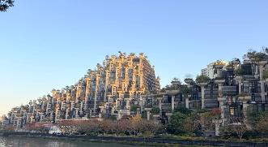
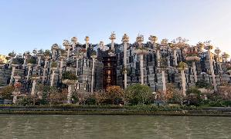

เที่ยง รับประทานอาหารกลางวันณ ภัตตาคาร
บ่าย นำท่านเดินทางสู่ แลนด์มาร์ก จางหยวน ตั้งอยู่ในพื้นที่ใจกลางของถนนนานกิงตะวันตก มีสถาปัตยกรรม shikumen (อาคารที่มีการผสมผสานระหว่างสไตล์ตะวันตกและจีน)ที่ใหญ่ที่สุด ถูกอนุรักษ์ไว้อย่างดี จางหยวนเป็นโครงการที่ผสมผสานประวัติศาสตร์ตั้งแต่สมัยปี1882 ให้เข้ากับไลฟ์สไตล์สมัยใหม่ โดยมีเป้าหมายในการสร้างพื้นที่ระดับโลกที่รวมทุกความต้องการไว้ในที่เดียวไม่ว่าจะเป็นช้อปปิ้ง ทำงาน การพักผ่อน และการท่องเที่ยวทางวัฒนธรรมรวมถึงยังมีร้านค้าแบรนด์เนมที่เป็นเอกลักษณ์ ร้านอาหารท้องถิ่นและนานาชาติ
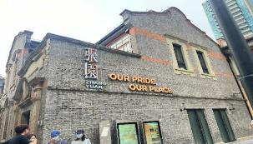
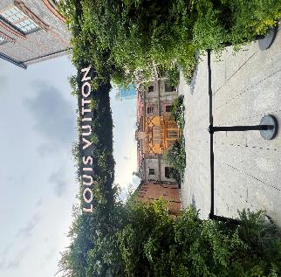
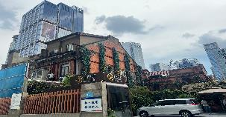

นำท่านเดินทางสู่ ถนนอู่คัง เป็นถนนที่มีชื่อเสียงและเสน่ห์มากที่สุดของเมืองเซี่ยงไฮ้ ถนนสายนี้เต็มไปด้วยประวัติศาสตร์และอาคารที่สวยงามในสไตล์ยุโรป โดยเฉพาะสถาปัตยกรรมสไตล์ฝรั่งเศสเป็นจุดถ่ายรูปยอดนิยมของทั้งชาวท้องถิ่นและนักท่องเที่ยว และยังมีคาเฟ่และร้านค้าที่มีเอกลักษณ์ เช่น ร้านกาแฟบรรยากาศอบอุ่น แกลลอรีศิลปะ และร้านหนังสือเก่า ร่มรื่นด้วยต้นไม้สองข้างทาง ให้ท่านสัมผัสวิถีชีวิตแบบสบายๆของเซี่ยงไฮ้
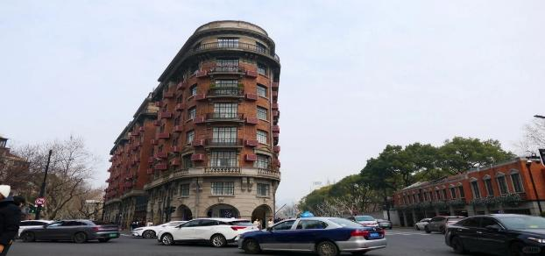

นำท่านเดินทางสู่ ถนนอันฟู่ ที่มีความยาว 862 เมตร มีอายุมากกว่าร้อยปี เป็นถนนที่มีต้นไม้เรียงรายที่มีเสน่ห์ตั้งอยู่ในพื้นที่สัมปทานฝรั่งเศสในอดีตของเซี่ยงไฮ้ สองข้างทางมีร้านค้า ร้านคาเฟ่ 13DE MARZO (ไม่รวมค่าเครื่องดื่ม) ร้านเสื้อผ้าต่างๆ ให้ท่านได้อิสระช้อปปิ้ง เป็นถนนอีกเส้นที่เหล่าวัยรุ่นเซี่ยงไฮ้ และนักท่องเที่ยวมารวมตัวกัน
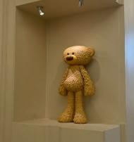
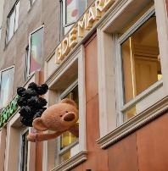
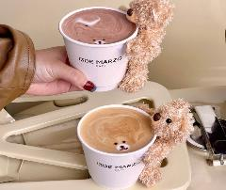

นำท่านเที่ยวชม ซินเทียนตี้ ย่านฮิปเตอร์ใจกลางนครเซี่ยงไฮ้ ที่วัยรุ่นต้องมา กลายเป็นสถานที่ท่องเที่ยวติดอันดับต้นๆไปแล้ว สำหรับแหล่งช้อปปิ้งแห่งนี้ ไม่แพ้แหล่งช้อปปิ้งรุ่นพี่ อย่าง ถนนนานกิง ถนนอู่เจียง Yu Yuan Bazaar ถือว่าเป็นอีก 1 ไฮไลท์เด็ดของนครแห่งนี้ เนื่องจากเอกลักษณ์ที่ไม่เหมือนใคร สิ่งปลูกสร้างที่ใช้อิฐบล็อกแบบสถาปัตยกรรมแบบ Shikumen (ซิกเหมิน) การผสมผสานระหว่างสถาปัตยกรรมตะวันตกกับจีนเข้าด้วยกัน ทางเดินหิน กำแพงหิน ประตูหิน บ้านเมืองเก่าแต่ดูแลรักษาอย่างดี
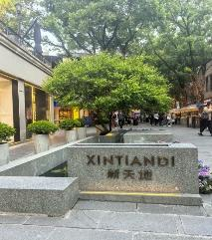
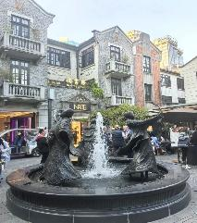
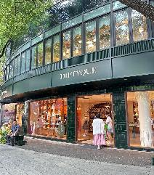

ค่ำ รับประทานอาหารค่ำ ณ ภัตตาคาร
พักที่ HOLIDAY INN EXPRESS HOTEL SHANGHAI หรือเทียบเท่าระดับ 4
วันที่สี่ เซี่ยงไฮ้ • นั่งรถไฟความเร็วสูง • ปักกิ่ง • จัตุรัสเทียนอันเหมิน • พระราชวังกู้กง • ถนนหวังฝูจิ่ง

เช้า รับประทานอาหารเช้า บริการ SET BOX ท่านละ 1 ชุด
นำท่านสู่ สถานีรถไฟเซี่ยงไฮ้ เพื่อโดยสาร รถไฟความเร็วสูง มุ่งหน้าสู่ ปักกิ่ง (ใช้เวลาเดินทางประมาณ 5 ชั่วโมง) เป็นเส้นทางรถไฟความเร็วสูงที่มีความยาวทั้งหมด 1,318 กิโลเมตร และวิ่งผ่านปักกิ่ง เทียนจิน เหอเป่ย ซานตง อันฮุย เจียงซูและเซี่ยงไฮ้ทั้งหมด 7 เมืองใหญ่ (ทั้งนี้อาจจะมีการเปลี่ยนแปลงขบวนรถไฟ)
หมายเหตุ : เพื่อความรวดเร็วในการขึ้น - ลงรถไฟ กระเป๋าเดินทาง และสัมภาระของแต่ละท่านจำเป็นต้องลากด้วยตนเอง จึงควรเลือกใช้กระเป๋าเดินทางแบบคันชักล้อลากที่มีขนาดไม่ใหญ่จนเกินไป
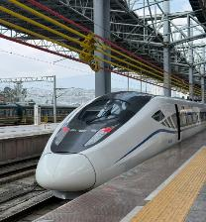
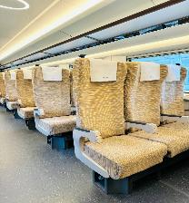
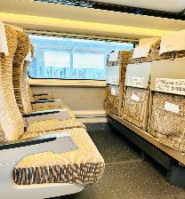

เที่ยง รับประทานอาหารกลางวันบนรถไฟ (บริการ SET BOX ท่านละ1ชุด)
บ่าย นำท่านเดินทางสู่ จัตุรัสเทียนอันเหมิน จัตุรัสที่ใหญ่ที่สุดในโลก ชมศาลาประชาคมที่สามารถบรรจุคนได้นับหมื่นคน ชมอนุเสาวรีย์ วีรชน ให้ท่านถ่ายภาพไว้เป็นที่ระลึก
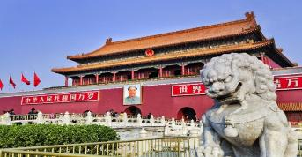
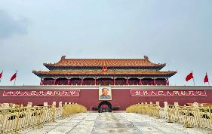

จากนั้นนำท่านผ่านประตูเข้าสู่ พระราชวังโบราณกู้กง ซึ่งในอดีตเคยเป็นที่ประทับของจักรพรรดิ์ในสมัยราชวงศ์ หมิง และชิง รวม 24 รัชกาล ภายในประกอบด้วยห้องต่างๆ ถึง 9,999 ห้อง บนเนื้อที่กว่า 720,000 ตารางเมตร
หมายเหตุ: พระราชวังโบราณกู้กง*** ปิดทำการเข้าชมทุกวันจันทร์ ***
ทางบริษัทฯ ขอสงวนสิทธิ์ในการสลับปรับเปลี่ยนวันเข้าชมพระราชวังกู้กง โดยไม่ต้องแจ้งให้ทราบล่วงหน้า ทั้งนี้จะยึดถือผลประโยชน์ของลูกทัวร์เป็นสำคัญ
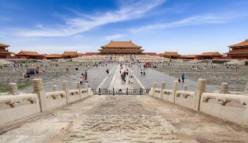
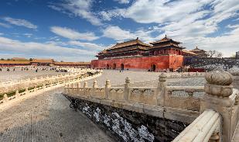

จากนั้นนำท่านเดินทาง นั่งรถบัสชมเมือง เดินไปทางยัง ถนนหวังฝูจิ่ง (ใช้เวลาเดินทางประมาณ 15 นาที) เป็นศูนย์กลางสำหรับการช้อปปิ้งที่คึกคักมากที่สุดของเมืองหลวงปักกิ่งเชิญท่านอิสระช้อปปิ้งตามอัธยาศัย และให้ท่านได้เลือกซื้อเลือกชม ร้าน POP MART ที่ของแน่นให้ท่านได้เลือกหาอย่างจุใจ
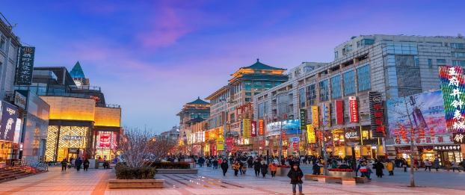

ค่ำ รับประทานอาหารค่ำ เมนู…อาหารกวางตุ้ง ร้านมิชเชอลิน TAO TAO JU
พักที่ BEIJING SHIJINGSHAN LAKE VIEW HOLIDAY INN EXPRESS HOTEL
หรือเทียบเท่าระดับ 4
วันที่ห้า กำแพงเมืองจีนด่านมู่เถียนยวี่ (รวมค่ากระเช้าเคเบิ้ลขึ้น+ลงและรถอุทยาน) • วัดลามะยงเหอกง •
ถนนโบราณหนานหลัวกู่เซี่ยง

เช้า รับประทานอาหารเช้า ณ ห้องอาหารโรงแรม
นำท่านเดินทางสู่ กำแพงเมืองจีนด่านมู่เถียนยวี่ (รวมค่ากระเช้าเคเบิ้ลขึ้น-ลงและรถอุทยาน) 1 ใน 7 สิ่งมหัศจรรย์ของโลก ที่ยิ่งใหญ่อลังการสุดๆ และในฐานะที่เป็นด่านมู่เถียนยวี่ซึ่งได้รับการบูรณะอย่างดีที่สุด ใกล้เคียงกับของเดิมที่สุดในบรรดา9 ด่านของกําแพงเมืองจีน ด่านมูเถียนยวี่ มีข้อดีคือมีทิวทัศน์ที่สวยงาม และสามารถชมใบไม้เปลี่ยนสี ในช่วงเดือนตุลาคมของทุกปี ตัวกำแพงถูกล้อมด้วยภูเขาสูงใหญ่ บอกเลยว่าถ่ายรูปสวยแน่นอน และคนไม่เยอะเท่าด่านปาต้าหลิ่ง แถมยังเดินทางได้สะดวกสบายเช่นกัน เพราะอยู่ห่างจากปักกิ่งแค่ 70 กม.
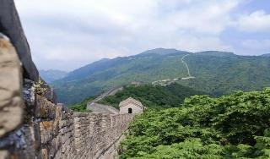
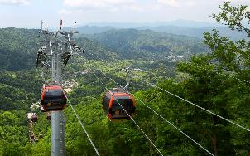

เที่ยง รับประทานอาหารกลางวัน ณ ภัตตาคาร
บ่าย นำท่านเดินทางสู่ วัดลามะ “ยงเหอกง” สร้างขึ้นในปี ค.ศ.1694 แต่เดิมเคยเป็นตำหนักที่ประทับของจักรพรรดิ หย่งเจิ้น ผู้เป็นพระราชบิดาของจักรพรรดิเฉียนหลงแห่งราชวงศ์ชิง ต่อมาที่นี่ได้กลายป็นศูนย์กลางของศาสนาพุทธนิกาย มหายาน และศิลปแบบธิเบต ท่านจะได้นมัสการพระพุทธรูปอารยเมตไตรย์ที่งดงาม โดยเชื่อกันว่าเป็นงานแกะสลัก จากไม้จันทน์เพียงชิ้นเดียว ซึ่งประดิษฐานอยู่ภายในศาลาหมื่นสุข “ว่านฟู่เก๋อ”
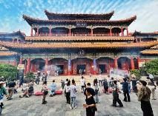
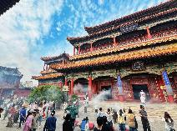
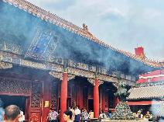

นำท่านสู่ ถนนโบราณหนานหลัวกู่เซี่ยง เป็นถนนคนเดินที่มีขนาดใหญ่และมีชื่อเสียงมากของกรุงปักกิ่ง ย่านเก่าแก่ของใจกลางกรุงปักกิ่งมีสถาปัตยกรรมแบบดั้งเดิมทั้งเก่าและใหม่ อาคารบ้านเรือนของที่นี่มีอายุหลายร้อยปี ตรอกซอกซอยที่เก่าแก่ที่สุดในกรุงปักกิ่ง ต่อมาย่านหนานโหลวกู่เซียง ได้ดัดแปลงเป็นร้านค้า แต่ก็ยังคงความเก่าแก่ของแบบบ้านโบราณไว้
ค่ำ รับประทานอาหารค่ำ เมนู…สุกี้มองโกล
พักที่ BEIJING SHIJINGSHAN LAKE VIEW HOLIDAY INN EXPRESS HOTEL
หรือเทียบเท่าระดับ 4
วันที่หก หอบูชาเทียนถาน • ซานหลี่ถุน • ถนนคนเดินไท่กู๋หลี่ • กรุงเทพฯ (สนามบินสุวรรณภูมิ)
(CA979:20.00-00.10+1)

เช้า รับประทานอาหารเช้า ณ ห้องอาหารโรงแรม
นำท่านสู่ หอบูชาเทียนถาน ถูกลงทะเบียนเป็นมรดกโลก ในปี ค.ศ. 1998 หนึ่งในสถานที่ท่องเที่ยวที่โด่งดัง ที่สุด แห่งหนึ่งในจีน สร้างขึ้นมาตั้งแต่สมัยราชวงศ์หมิง ค.ศ. 1420
หมายเหตุ: หอบูชาเทียนถาน*** ปิดทำการเข้าชมทุกวันจันทร์ ***
ทางบริษัทฯ ขอสงวนสิทธิ์ในการสลับปรับเปลี่ยนวันเข้าชม หอบูชาเทียนถาน โดยไม่ต้องแจ้งให้ทราบล่วงหน้า ทั้งนี้จะยึดถือผลประโยชน์ของลูกทัวร์เป็นสำคัญ
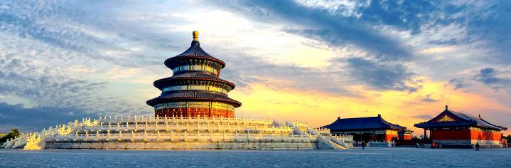

เที่ยง รับประทานอาหารกลางวัน เมนู…เป็ดปักกิ่ง
บ่าย นําท่านเดินสู่ ซานหลี่ถุน ตั้งอยู่ในเขตเฉาหยาง กรุงปักกิ่ง มีชื่อเสียงมายี่สิบสามสิบปี โดยเฉพาะอย่างยิ่ง ขึ้นชื่อด้วยร้านบาร์ต่างๆ ที่ดึงดูดชาวต่างชาติและเศรษฐีพันล้าน ทั้งนี้เนื่องจากตั้งแต่ปีค.ศ.1962 เป็นต้นมา มีการสร้างสถานทูตประเทศต่างๆ ประจำจีนในซานหลี่ถุน จากนั้นมี อพาร์ตเมนต์สำหรับเจ้าหน้าที่ทางการการทูต จนพัฒนาเป็นชุมชนสำคัญของเจ้าหน้าที่ทางการทูต ทั้งด้านที่อยู่อาศัย การเดินซื้อของ และจัดกิจกรรมต่างๆ รวมถึงร้าน ART TOY ยอดฮิต POP MART และ นำท่านเดินทางสู่ ถนนคนเดินไท่กู๋หลี่ ย่านช้อปปิ้งสุดโมเดิร์นที่มีจอ LED 3 มิติขนาดใหญ่ระดับโลก เป็นย่านที่คึกคักจนกลายเป็นเอกลักษณ์ของเมืองไปแล้วไท่กู๋หลี่ยินดีต้อนรับสาวนักช้อปทั้งหลายตั้งแต่แบรนด์เนมระดับโลกไปจนถึงแบรนด์ท้องถิ่น ร้านกินดื่ม สถานบันเทิงเริงรมย์
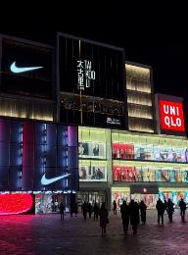
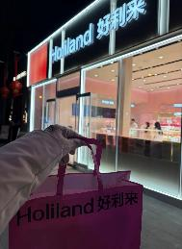
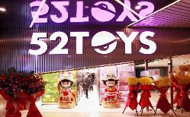


สมควรแก่เวลา กรุณาตรวจเช็คสัมภาระให้เรียบร้อย เพื่อเตรียมตัวเดินทางสู่สนามบินเพื่อกลับ กรุงเทพฯ
20.00 น. ออกเดินทางสู่ กรุงเทพฯ โดยสายการบิน AIR CHINA เที่ยวบินที่ CA979
(บริการอาหารและเครื่องดื่มบนเครื่อง)

**การบริการอาหารและเครื่องดื่มบนเครื่องบิน เป็นบริการของสายการบิน ทั้งนี้อาจจะมีการเปลี่ยนแปลงได้ขึ้นอยู่กับนโยบายของสายการบิน โดยไม่ต้องเเจ้งให้ทราบล่วงหน้า**
00.10 น.+1 ถึง กรุงเทพฯ (สนามบินสุวรรณภูมิ) โดยสวัสดิภาพ พร้อมความประทับใจ......... ☺ ☺ ☺ ☺
********ขอบคุณทุกท่านที่ใช้บริการ********
☺ ☺ ☺ ☺ ซื่อสัตย์ จริงใจ ห่วงใย เน้นบริการ คืองานของเรา ☺ ☺ ☺ ☺

**หมายเหตุ: โปรแกรมและราคาสามารถเปลี่ยนแปลงได้ตามความเหมาะสมโดยไม่ต้องแจ้งให้ทราบล่วงหน้าทางบริษัทฯ จะถือผลประโยชน์ของลูกค้าเป็นสำคัญ**

***ในกรณีที่ลูกค้าต้องออกตั๋วโดยสารภายในประเทศ (เครื่องบิน ,รถทัวร์ ,รถไฟ) กรุณาติดต่อเจ้าหน้าที่ของบริษัทฯ เพื่อเช็คว่ากรุ๊ปมีการคอนเฟิร์มเดินทางก่อนทุกครั้ง เนื่องจากสายการบินอาจมีการปรับเปลี่ยนไฟล์ทบิน หรือเวลาบิน โดยไม่ได้แจ้งให้ทราบล่วงหน้า ทางบริษัทฯ จะไม่รับผิดชอบใด ๆ ในกรณี ถ้าท่านออกตั๋วภายในโดยไม่แจ้งให้ทราบและหากไฟล์ทบินมีการปรับเปลี่ยนเวลาบิน เพราะถือว่าท่านยอมรับในเงื่อนไขดังกล่าว***
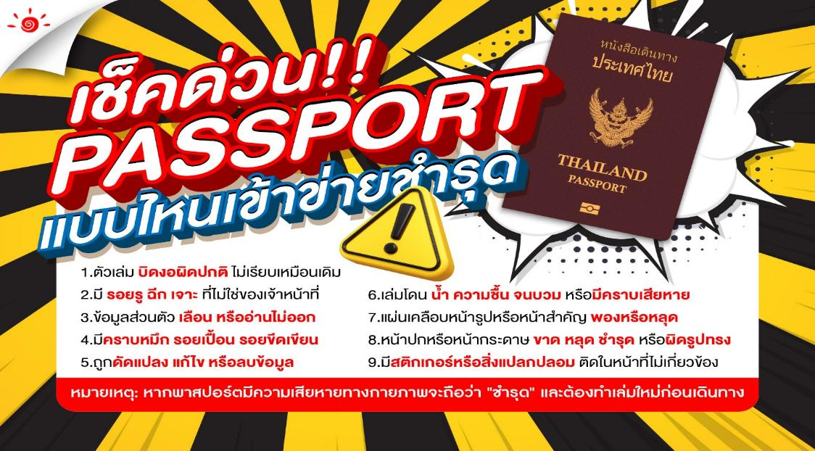

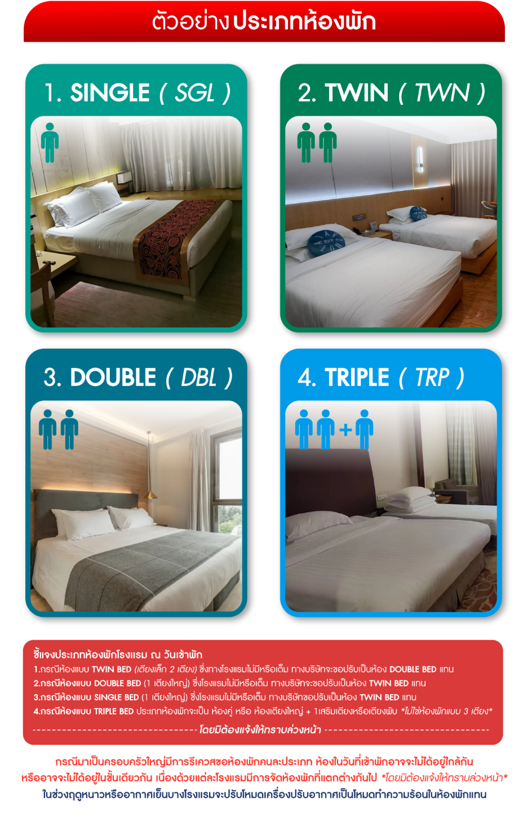

*** หากสายการบินมีการปรับราคาภาษีน้ำมันขึ้น ทางบริษัทฯ ขอสงวนสิทธิ์เก็บค่าภาษีน้ำมันเพิ่มตามความเป็นจริง ก่อนการเดินทาง **ราคาทัวร์นี้เช็คภาษีน้ำมัน ณ วันที่ 10 ก.ค.69**

อัตราค่าบริการ (ราคาต่อท่าน)
คณะจอยทัวร์ขั้นต่ำ 9 ท่านออกเดินทางพร้อมหัวหน้าทัวร์
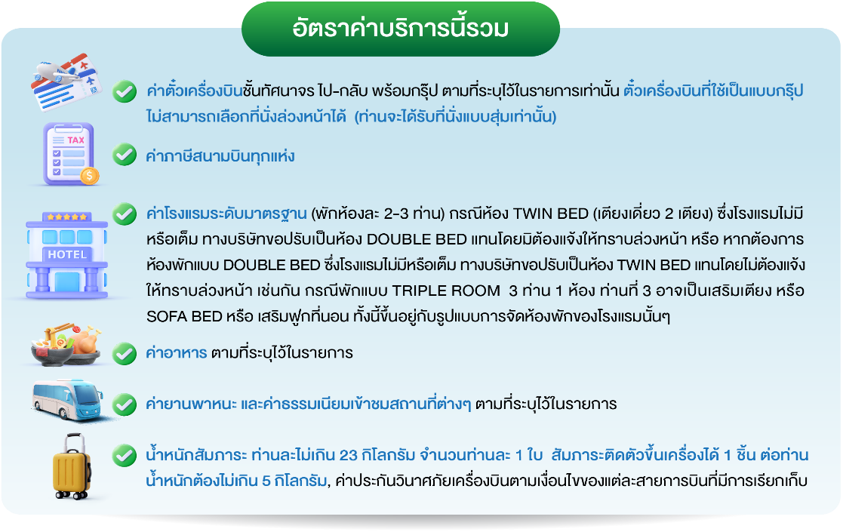
วันเดินทาง | ราคาทัวร์ผู้ใหญ่  พักห้องละ 2-3 ท่าน  (9 ท่านออกเดินทาง) | พักเดี่ยว  จ่ายเพิ่ม | ราคาทัวร์ผู้ใหญ่  ไม่รวมตั๋ว
26 – 31 ตุลาคม 2569 | 38,999 บาท/ท่าน | 5,500 บาท/ท่าน | 28,999 บาท/ท่าน
9 – 14 พฤศจิกายน 2569 | 35,999 บาท/ท่าน | 5,500 บาท/ท่าน | 28,999 บาท/ท่าน
23 – 28 พฤศจิกายน 2569 | 37,999 บาท/ท่าน | 5,500 บาท/ท่าน | 28,999 บาท/ท่าน
7 – 12 ธันวาคม 2569 | 38,999 บาท/ท่าน | 5,500 บาท/ท่าน | 28,999 บาท/ท่าน
20 – 25 ธันวาคม 2569 | 38,999 บาท/ท่าน | 5,500 บาท/ท่าน | 28,999 บาท/ท่าน
